Отчёт по лабораторной работе 8
Настройка сетевых сервисов. DHCP
Авдадаев Джамал Геланиевич
Содержание

1 Введение

1.1 Цель работы
Приобретение практических навыков по настройке динамического распределения IP-адресов посредством протокола DHCP (Dynamic Host Configuration Protocol) в локальной сети.

2 Процесс работы

2.1 Добавление и подключение DNS-сервера
В логической рабочей области Cisco Packet Tracer в существующую топологию сети был добавлен сервер DNS. Сервер был подключён к коммутатору msk-donskaya-dgavadadev-sw-3 через интерфейс FastEthernet0/2.
После подключения порт на коммутаторе был активирован.
В конфигурации сервера был задан статический IP-адрес и параметры сети: - IP-адрес: 10.128.0.5
- Маска подсети: 255.255.255.0
- Шлюз по умолчанию: 10.128.0.1
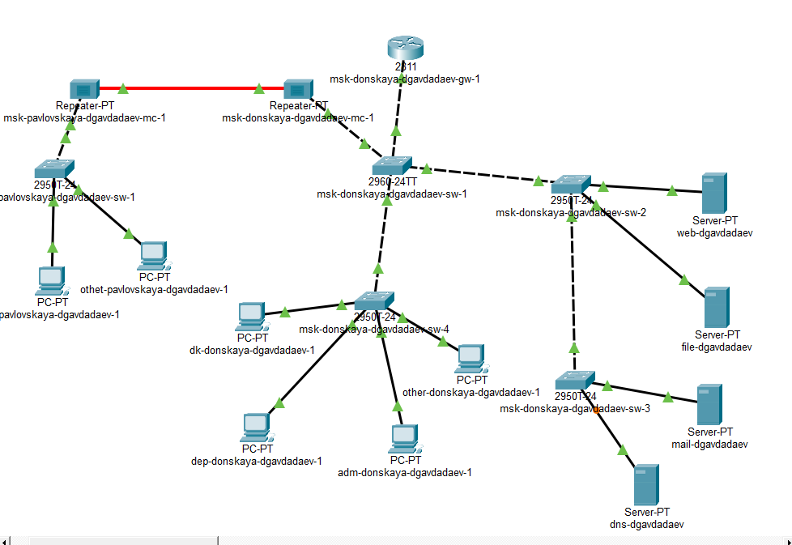
Рис. 1: Топология сети с DNS-сервером

2.2 Настройка DNS-сервера
На сервере была выполнена настройка службы DNS. В разделе Services была выбрана служба DNS и переведена в состояние On.
После этого были добавлены ресурсные записи типа A (A Record) для сопоставления доменных имён с IP-адресами серверов сети.
Были созданы следующие записи: - dns.donskaya.rudn.edu → 10.128.0.5
- file.donskaya.rudn.edu → 10.128.0.3
- mail.donskaya.rudn.edu → 10.128.0.4
- www.donskaya.rudn.edu → 10.128.0.2
После добавления записей конфигурация была сохранена.
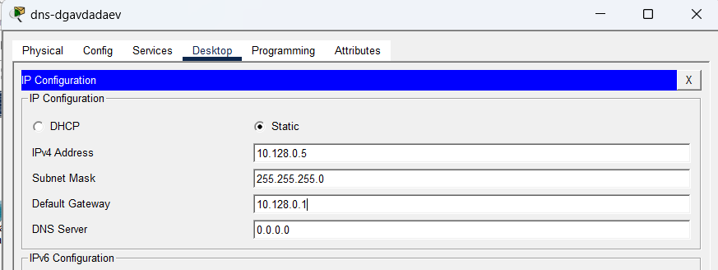
Рис. 2: Настройка IP DNS-сервера
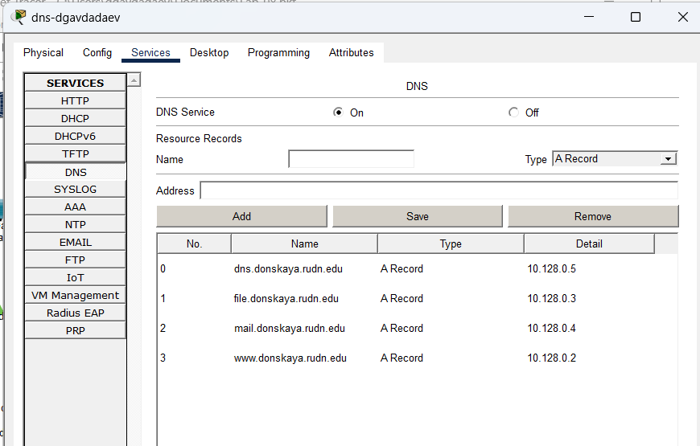
Рис. 3: Настройка службы DNS

2.3 Настройка DHCP на маршрутизаторе
На маршрутизаторе msk-donskaya-dgavadadev-gw-1 была выполнена настройка службы DHCP для автоматической выдачи IP-адресов в различных подсетях.
Сначала был указан адрес DNS-сервера и включена служба DHCP:
enable
configure terminal
ip name-server 10.128.0.5
service dhcp
Далее были созданы пулы адресов для различных подразделений сети.

2.3.1 Настройка пула dk
ip dhcp pool dk
network 10.128.3.0 255.255.255.0
default-router 10.128.3.1
dns-server 10.128.0.5
exit
ip dhcp excluded-address 10.128.3.1 10.128.3.29
ip dhcp excluded-address 10.128.3.200 10.128.3.254

2.3.2 Настройка пула departments
ip dhcp pool departments
network 10.128.4.0 255.255.255.0
default-router 10.128.4.1
dns-server 10.128.0.5
exit
ip dhcp excluded-address 10.128.4.1 10.128.4.29
ip dhcp excluded-address 10.128.4.200 10.128.4.254

2.3.3 Настройка пула adm
ip dhcp pool adm
network 10.128.5.0 255.255.255.0
default-router 10.128.5.1
dns-server 10.128.0.5
exit
ip dhcp excluded-address 10.128.5.1 10.128.5.29
ip dhcp excluded-address 10.128.5.200 10.128.5.254

2.3.4 Настройка пула other
ip dhcp pool other
network 10.128.6.0 255.255.255.0
default-router 10.128.6.1
dns-server 10.128.0.5
exit
ip dhcp excluded-address 10.128.6.1 10.128.6.29
ip dhcp excluded-address 10.128.6.200 10.128.6.254
После завершения настройки конфигурация была сохранена.
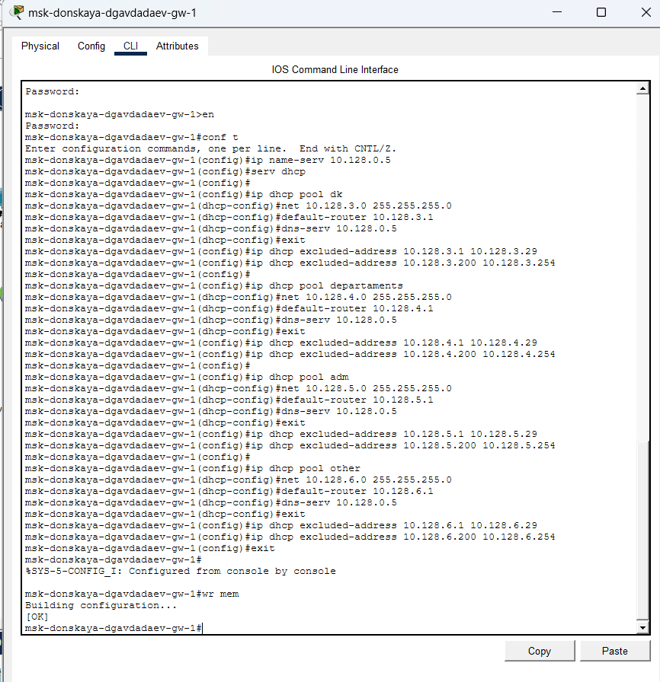
Рис. 4: Настройка DHCP на маршрутизаторе

2.4 Проверка работы DHCP
Для проверки работы DHCP были использованы команды:
show ip dhcp pool
show ip dhcp binding
В результате было установлено, что пулы адресов активны, а IP-адреса успешно выдаются клиентским устройствам.
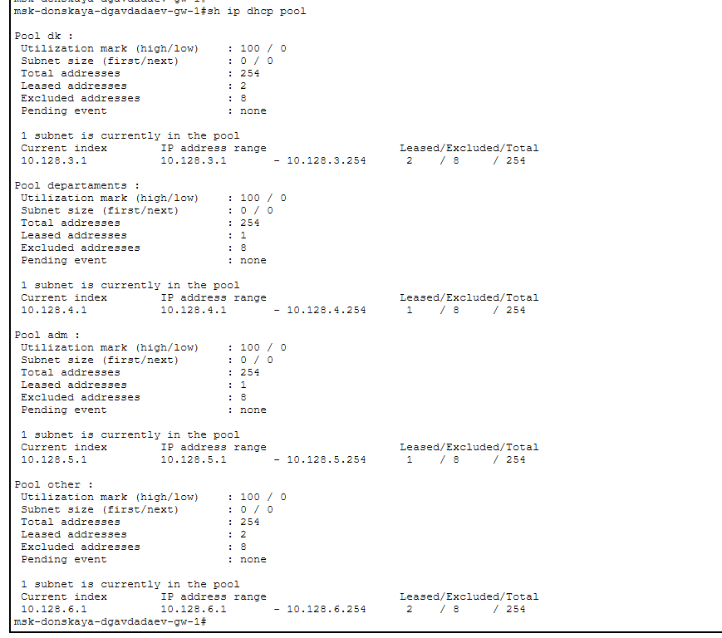
Рис. 5: Информация о пулах DHCP
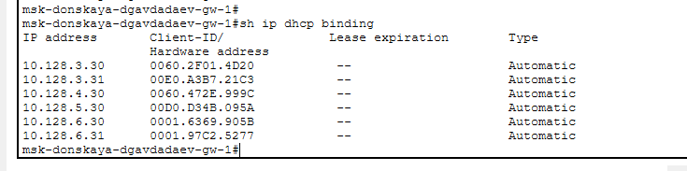
Рис. 6: Таблица выданных адресов

2.5 Настройка клиентских устройств
На оконечных устройствах была выполнена настройка получения IP-адреса по DHCP.
После переключения на динамическую настройку устройства автоматически получили IP-адрес, маску подсети, шлюз и DNS-сервер.
Пример полученных параметров: - IP-адрес: 10.128.4.30
- Шлюз: 10.128.4.1
- DNS: 10.128.0.5
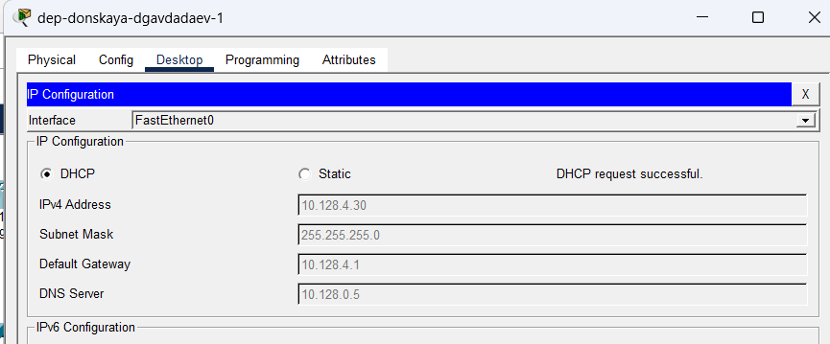
Рис. 7: Получение IP-адреса по DHCP

2.6 Проверка связности сети
Для проверки доступности узлов была выполнена команда ping между устройствами из разных подсетей.
В результате обмен пакетами прошёл успешно, что подтверждает корректную настройку маршрутизации и DHCP.
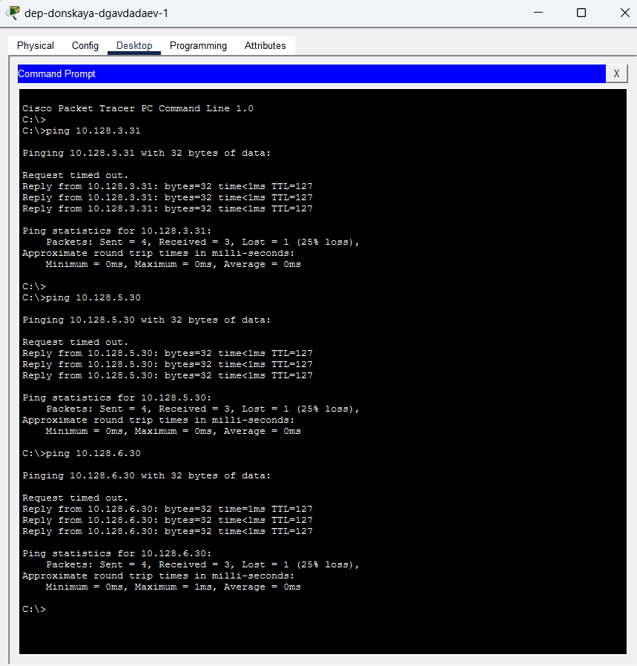
Рис. 8: Проверка связности сети

2.7 Анализ работы DHCP в режиме симуляции
В режиме симуляции Cisco Packet Tracer был изучен процесс получения IP-адреса по протоколу DHCP. В ходе анализа было установлено, что взаимодействие между клиентом и сервером происходит в несколько этапов.
На первом этапе клиентское устройство отправляет широковещательное сообщение DHCP Discover. В данном пакете в поле Client Address указан адрес 0.0.0.0, что означает отсутствие у клиента назначенного IP-адреса. Также передаётся MAC-адрес устройства.
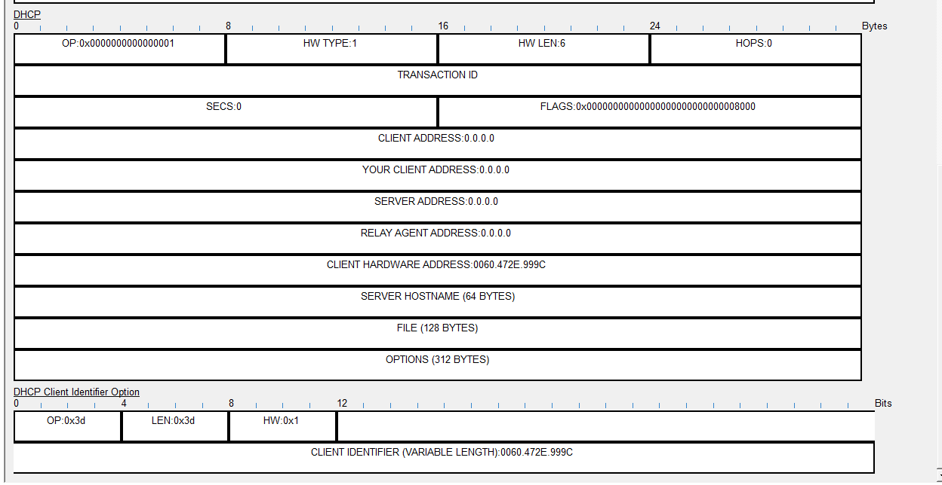
Рис. 9: DHCP Discover
На втором этапе DHCP-сервер отвечает сообщением DHCP Offer. В данном сообщении сервер предлагает клиенту IP-адрес из доступного пула. В поле Your Client Address указывается выделяемый адрес, например 10.128.4.30, а также передаётся адрес сервера и дополнительные параметры, включая DNS-сервер.
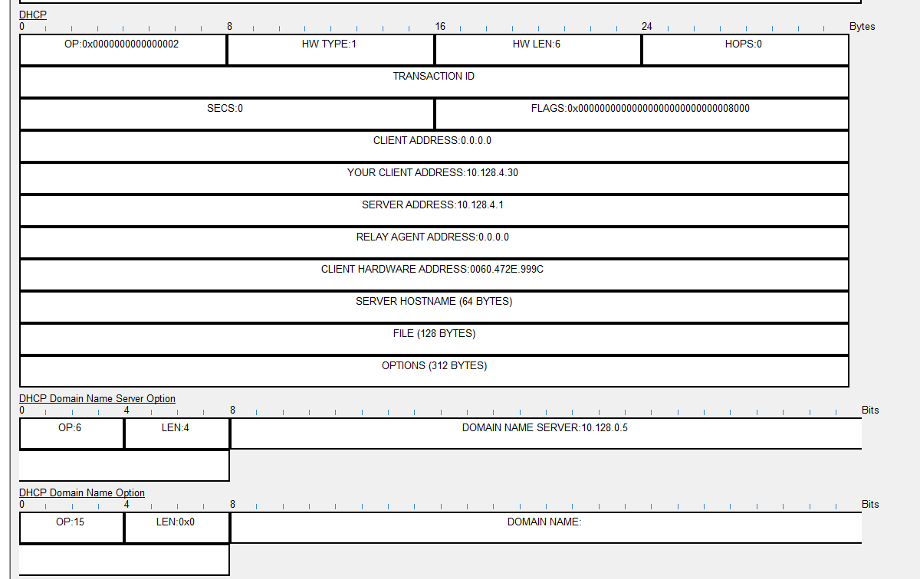
Рис. 10: DHCP Offer
После получения предложения клиент отправляет сообщение DHCP Request, в котором подтверждает согласие использовать предложенный IP-адрес.
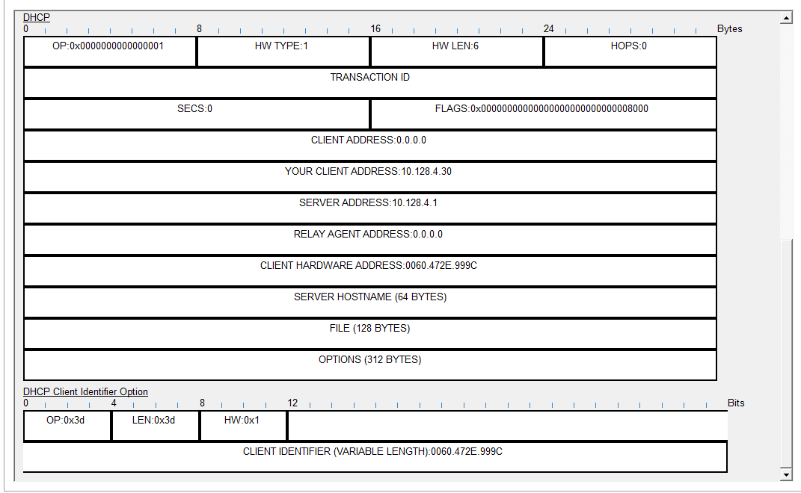
Рис. 11: DHCP Request
На заключительном этапе сервер отправляет сообщение DHCP Acknowledgment (ACK), подтверждая закрепление IP-адреса за клиентом. В этом сообщении также передаются параметры сети, такие как адрес шлюза и DNS-сервера.
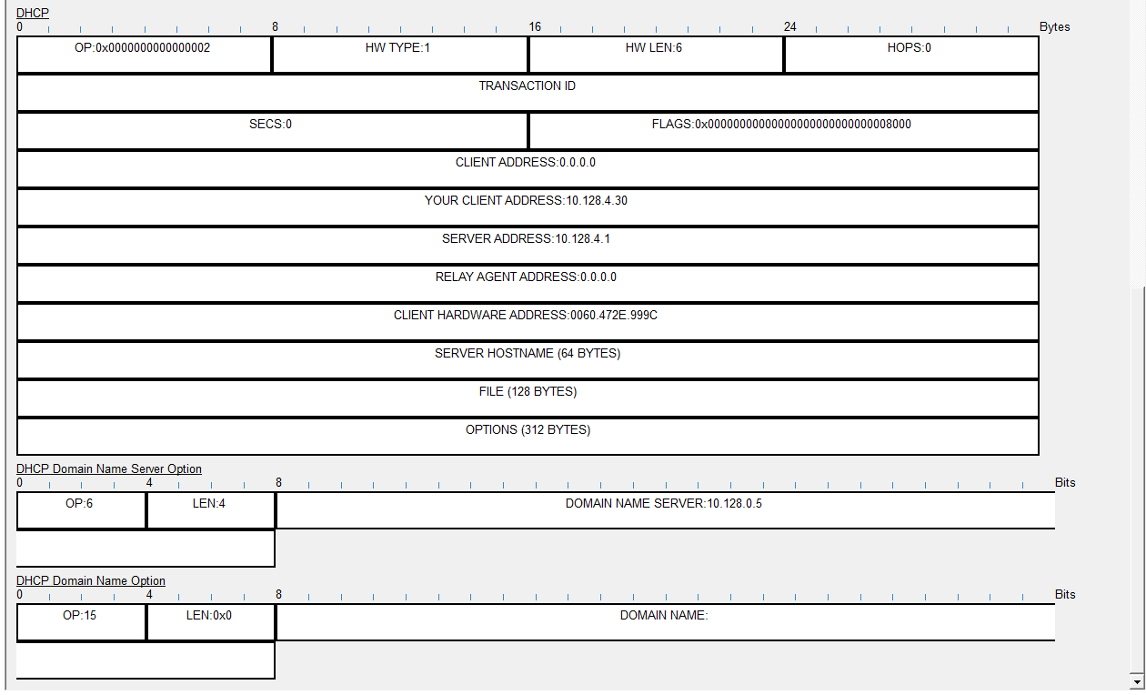
Рис. 12: DHCP ACK

3 Итоги

3.1 Вывод
В результате выполнения работы был добавлен и настроен DNS-сервер, а также реализована служба динамической раздачи IP-адресов DHCP на маршрутизаторе. Были созданы пулы адресов для различных подсетей, настроены параметры шлюза и DNS-сервера.
Проверка показала, что клиентские устройства успешно получают IP-адреса автоматически, а также имеют доступ к ресурсам сети. Анализ работы DHCP в режиме симуляции подтвердил корректность обмена сообщениями между клиентом и сервером.

3.2 Контрольные вопросы
1. За что отвечает протокол DHCP?
Протокол DHCP (Dynamic Host Configuration Protocol) отвечает за автоматическую настройку сетевых параметров на клиентских устройствах. Он позволяет динамически назначать IP-адреса, маску подсети, шлюз по умолчанию и другие параметры, что упрощает администрирование сети и снижает вероятность ошибок при ручной настройке.
2. Какие типы DHCP-сообщений передаются по сети?
Основные типы сообщений DHCP: - DHCP Discover — запрос клиента на получение IP-адреса
- DHCP Offer — предложение IP-адреса от сервера
- DHCP Request — подтверждение выбора адреса клиентом
- DHCP ACK — подтверждение назначения адреса сервером
Дополнительно могут использоваться DHCP NAK, DHCP Release и DHCP Inform.
3. Какие параметры могут быть переданы в сообщениях DHCP?
В DHCP-сообщениях могут передаваться различные параметры: - IP-адрес клиента
- маска подсети
- шлюз по умолчанию
- адрес DNS-сервера
- доменное имя
- время аренды (lease time)
- адрес DHCP-сервера
- дополнительные сетевые параметры (например, NTP-сервер)
4. Что такое DNS?
DNS (Domain Name System) — это система доменных имён, предназначенная для преобразования доменных имён (например, www.donskaya.rudn.edu) в IP-адреса. Это позволяет пользователям обращаться к ресурсам сети по удобным именам вместо числовых адресов.
5. Какие типы записи описания ресурсов есть в DNS и для чего они используются?
Основные типы DNS-записей: - A — сопоставляет доменное имя с IPv4-адресом
- AAAA — сопоставляет доменное имя с IPv6-адресом
- CNAME — задаёт псевдоним (алиас) для другого доменного имени
- MX — указывает почтовый сервер для домена
- NS — определяет серверы имён для домена
- PTR — используется для обратного разрешения (IP → имя)
- TXT — содержит произвольную текстовую информацию (например, для SPF или проверки домена)

